Gullys Classic Rechteckspeier

Kingspan Light + Air

Eigenschaften

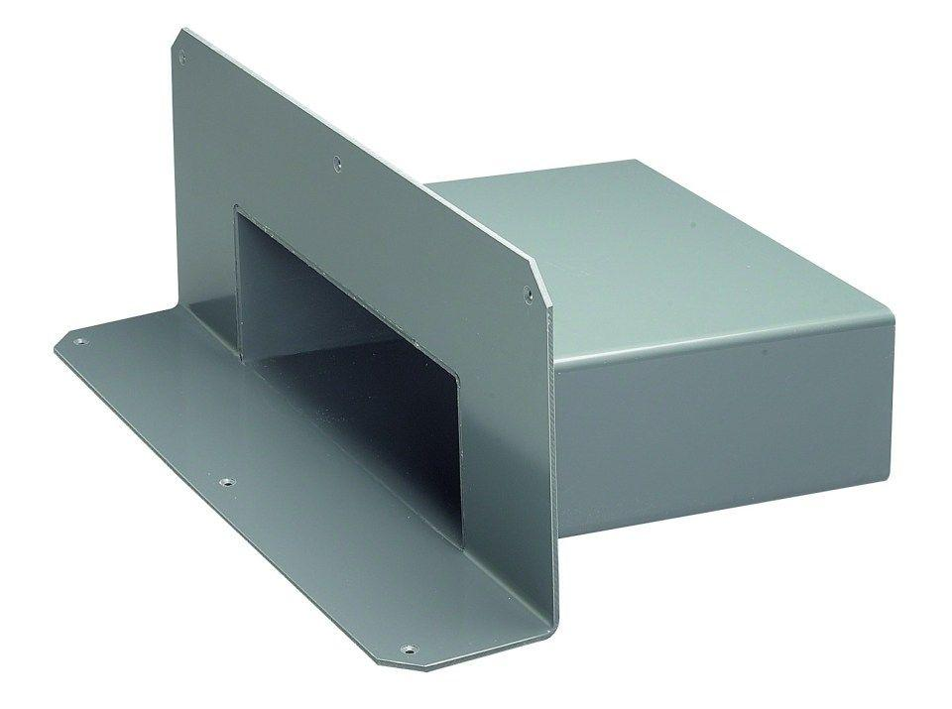

Produkt

Speier

Werkstoff

Polyethylen (PE), Polypropylen (PP), Polyvinylchlorid (PVC)

Flanschtyp

Klebeflansch

Stutzen-Ausführung

waagerecht

Gewicht (kg)

1,44 - 9,50

Nennweite DN

80,00 - 100,00